Методичні рекомендації
для проведення пришкільного STEM-табору
для дівчат
(ідея реалізовується за підтримки UNFPA, Фонду ООН у галузі народонаселення та Центру «Розвиток корпоративної
соціальної відповідальності» )

2018

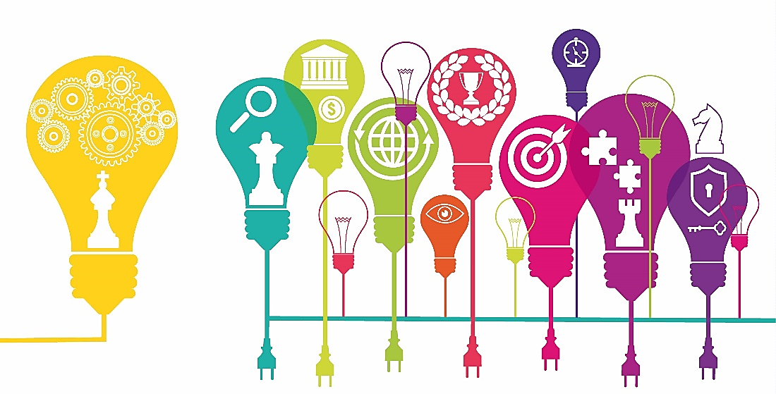

«Креативність — це просто створення зв’язків між речами. Коли творчих людей питають, як вони щось зробили, вони відчувають себе трохи винуватими, тому що вони не зробили нічого насправді, а просто помітили. Це стає їм зрозуміло з часом. Вони змогли зв’язати різні шматочки свого досвіду і синтезувати щось нове. Це відбувається тому, що вони пережили й побачили більше, ніж інші, або тому, що вони більше про це міркують..»

Стів Джобс

ВСТУП
«Майбутнє економіки лежить у площині STEM. Це професії майбутнього.»
Джеймс Браун, виконавчий директор
Освітньої коаліції STEM (Вашингтон)

З цим висловлюванням важко не погодитись. Що ж таке STEM? STEM – це акронім, запропонований у 2001 р. науковцями Національного наукового фонду США для позначення революційного тренду в освітній та професійній сферах. Концепція STEM охоплює природничі науки (Science), технологію (Technology), інжиніринг / технічну творчість (Engineering) та математику (Mathematics) і позначає освітні програми та професії, які інтегрують знання та навички у цих галузях.
У STEM-освіті та професійній діяльності ці чотири галузі тісно пов'язані, а також надбудовуються одна від одної.
Чому STEM-освіта так актуальна? Стрімка еволюція технологій веде до того, що незабаром найбільш популярними та перспективними на планеті фахівцями стануть програмісти, IT-фахівці, інженери, професіонали в галузі високих технологій і т.д. У недалекому «завтра» з'являться професії, про які зараз навіть уявити важко, всі вони будуть пов'язані з технологією і високо технологічним виробництвом на стику з природничими науками. Особливо будуть затребувані фахівці біо- та нано-технологій.
Постає питання - як підготувати таких фахівців? Навчання - це не просто передача знань від учителя до учнів, це спосіб розширення свідомості і зміни реальності.
У STEM-освіті активно розвивається креативний напрямок, що включає творчі та художні дисципліни (промисловий дизайн, архітектура та індустріальна естетика і т.д.). Тому що майбутнє, засноване виключно на науці, навряд чи когось порадує. Але майбутнє, яке втілює синтез науки і мистецтва, хвилює нас вже зараз. Саме тому вже сьогодні потрібно задуматись, як виховати молодь, яка прекрасно інтегрується в реалії майбутноього.
Освіта в галузі STEM є основою підготовки співробітників в області високих технологій. Тому багато країн, такі як Австралія, Китай, Великобританія, Ізраїль, Корея, Сінгапур, США проводять державні програми в галузі STEM-освіти.
Українська освіта традиційно була репродуктивною, тобто часто від учнів просто вимагалося завчати факти, щоб оперувати ними. Коротка фраза вчителів-новаторів, яка процитована у «Концепції Нової української школи», вдало узагальнює проблеми нашої освіти: «Сьогодні у нас дві проблеми в навчанні. Перша – це перевантаженість предметами… І друга проблема – те, що ми даємо суто навчальний матеріал. Випускник нашої української школи не вміє застосувати набуті знання в житті. Він, як фарширована риба, розумієте? Нібито і риба, але не плаває.»
Фаршировані знаннями риби, які ніколи не зможуть плавати, – це не ті учні, студенти та фахівці, які стануть успішними у сучасному світі. Google однаково буде знати більше. Лише завчаючи відомі факти, неможливо винайти щось абсолютно нове. Треба вміти їх аналізувати, поєднувати, критично оцінювати і застосовувати. Навчання – це не передавання знань від учителя чи книги до учнів, це спосіб знаходження нетрадиційних новаторських рішень і розширення свідомості. Тут STEM-освіта та STEM-напрямки й стають у нагоді, адже вони не лише спрямовують увагу на природничо-науковий компонент навчання та інноваційні технології, але й активно розвивають творчу складову особистості та критичне мислення.
Низка опитувань та досліджень вказують на те, що точні технічні науки зазвичай користуються успіхом у чоловічої половини людства. Адже стереотипність мислення про те, що технології та механізми – це справа рук чоловіків, а не жінок, дуже впливає на варіацію вибору фаху за статевими ознаками. Це спровокувало виникненню «чоловічих» та «жіночих» спеціальностей, наук, предметів, занять. Через це відсоток жінок в STEM-професіях невеликий.
Це саме стосується і шкіл. Через традиційні погляди батьків, призму штампів та стереотипності в школах, нав’язаність думки іншими, власні страхи (можливо переконання), дівчата ставлять на перше місце в більшості випадків гуманітарні предмети та науки. Вважають їх «легшими», такими, які «легко даються дівчатам». Школярки зазвичай байдуже відносяться до точних наук, адже не бачать себе в них. Тому в одних випадках перестають повністю або частково їх вивчати вже в середній школі, вважаючи не потрібними та не корисними. В інших – через примус батьків або обов’язок перед собою та школою змушені завершити курси STEM-предметів, не відчуваючи задоволення від отримання знань. Адже будьмо чесними: все змінюється – діти, батьки, середовище, технології, проте подача матеріалу та рівень викладання технічних наук залишається на тому ж місці. Зазвичай отримані знання не можна застосувати на практиці, бо вони вже не актуальні або не цікаві.
Отож проблеми, які ми дослідили, стоять гостро: дівчата не вірять, що успіху можна досягти в STEM-освіті, відсутність мотивації для діяльності у STEM-напрямках, неможливість уявити себе успішними нарівні з хлопцями в точних науках. Цільовою аудиторією ми вибрали школярок 7-8 класів, адже приблизно в такому віці формуються уявлення про майбутню професію, власну реалізацію та подальше життя після школи. Чому ж дівчата? Нам важливо досягти гендерно-чутливого підходу в освіті. Щоб жіноча половина людства в рівній мірі з чоловіками могли реалізувати себе в точних науках, не боячись стереотипності чи осуду. А також ми хочемо переконати дівчат, що STEM-професії – це круто, перспективно та високооплачувано.
На нашу думку, вирішенням цих проблем стане створення літніх пришкільних STEM-таборів для дівчат 7-8 класів, де за допомогою різноманітних інноваційних заходів можна зацікавити учениць точними науками та загітувати в подальшому до їх опанування.
Ми вважаємо, що такі STEM-табори для дівчат реально впровадити у всіх школах, навіть в найвіддаленіших селах. Проте враховуємо те, що у кожному навчальному закладі різна матеріально-технічна база. Тому лишаємо право заміни або виключення деяких заходів у програмі табору за школами. Хоча не можна забувати про винахідливих педагогів, які зможуть організувати з мінімального набору пристроїв справжнє шоу:)
Незважаючи на грандіозність проекту, віримо в його доцільність та необхідність. Адже ми прагнемо, щоб кожна дівчинка мала можливість себе реалізувати на повну, здійснити вагомий внесок, наприклад, в ІТ-технології, досягти висот в STEM-напрямках, здійснити наукові відкриття, можливо отримати навіть Нобелівську премію в галузі точних наук.
Завдання STEM-табору: показати дівчаткам, що вони мислять, думають, креативлять, придумують, винаходять не гірше хлопчиків; допомогти повірити в себе та в свої сили; дати поштовх на подальші звершення; зацікавити технологіями; продемонструвати, що STEM – це не нудна теорія з сухими числами, горою тексту та мільйонами формул, а STEM – це science (природничі науки), technology (технологія), engineering (інженерія), mathematics (математика), але просто, цікаво, динамічно, креативно, круто, перспективно, можна використати знання в повсякденні та на практиці. Щоб дівчатка зуміли побачили, що складне на перший погляд є незвичайним, захоплюючим, проте досяжним та елементарним.

